Міністерство освіти і науки України
Національний технічний університет України
«Київський політехнічний інститут імені Ігоря Сікорського»
Факультет інформатики та обчислювальної техніки
Кафедра обчислювальної техніки

Лабораторна робота №2
з дисципліни
«Об’єктно-орієнтоване програмування»
на тему
«Розробка графічного редактора об’єктів»

Виконав: Перевірив:
студент групи ІМ-53 Порєв В.М.
Пугач Владислав Олексійович
Номер в списку - 23

Київ 2026
Завдання:
1. Створити у середовищі розробки новий проєкт з ім’ям Lab2.
2. Запустити проєкт і отримати працюючу програму.
3. Перевірити роботу програми. За потреби налагодити програму.
4. Проаналізувати та прокоментувати результати та вихідний текст програми.
5. Оформити звіт.

Завдання згідно варіанту:
Номер студента в журналі Ж = 23. Створено графічний редактор об’єктів із меню «Файл», «Об’єкти» та «Довідка» (у такому порядку). Меню «Об’єкти» має чотири підпункти: «Крапка», «Лінія», «Прямокутник», «Еліпс».
Масив фігур: N = Ж + 100 = 123. Ж mod 3 = 23 mod 3 = 2, тому використано статичний масив pcshape із 123 елементів (new Array(123); аналог Shape *pcshape[N] у C++). «Гумовий» слід: Ж mod 4 = 3 – пунктирна лінія чорного кольору.
Прямокутник: ввід від центру до одного з кутів (Ж mod 2 = 1); чорний контур без заповнення (Ж mod 5 = 3). Еліпс: ввід по двох протилежних кутах охоплюючого прямокутника (Ж mod 2 = 1); чорний контур з кольоровим заповненням (Ж mod 5 = 3); колір заповнення – помаранчевий (Ж mod 6 = 5). Позначка поточного типу об’єкта: у заголовку вікна (Ж mod 2 = 1).
Програма написана мовою JavaScript на платформі Electron (Node.js), ОС Fedora Linux. Запуск: npm start. Ієрархія класів: абстрактний клас Shape та його нащадки PointShape, LineShape, RectShape, EllipseShape (файл shapes.js). Клас ShapeEditor (файл editor.js) зберігає масив фігур, обробляє події миші та малює фігури через поліморфні виклики show(). Файли shapes.js та editor.js підключаються як ES-модулі (import/export). Вікно працює в ізольованому режимі (contextIsolation, sandbox, без nodeIntegration), а єдиний зв’язок меню з редактором забезпечує прелоад editorPreload.js.
Main file: lab2.js
const { app, BrowserWindow, Menu, dialog } = require('electron');
const path = require('path');
const fs = require('fs');

const APP_NAME = 'Lab2';
let win = null;

const SHAPES = [
{ id: 'point', label: 'Крапка' },
{ id: 'line', label: 'Лінія' },
{ id: 'rect', label: 'Прямокутник' },
{ id: 'ellipse', label: 'Еліпс' }
];

function selectShape(shape) {
win.setTitle(APP_NAME + ' — ' + shape.label);
win.webContents.send('set-shape', shape.id);
}

function createMenu() {
const template = [
{
label: 'Файл',
submenu: [{ label: 'Вийти', role: 'quit' }]
},
{
label: 'Об’єкти',
submenu: SHAPES.map((shape, i) => ({
label: shape.label,
type: 'radio',
checked: i === 0,
click: () => selectShape(shape)
}))
},
{
label: 'Довідка',
submenu: [{
label: 'Про програму',
click: () => dialog.showMessageBox(win, {
type: 'info',
title: 'Про програму',
message: 'Lab2 — графічний редактор об’єктів',
detail: 'Оберіть тип об’єкта в меню «Об’єкти» та малюйте мишею.'
})
}]
}
];
Menu.setApplicationMenu(Menu.buildFromTemplate(template));
}

function createWindow() {
const preload = path.join(__dirname, 'editorPreload.js');
if (!fs.existsSync(preload)) {
throw new Error('Не знайдено файл editorPreload.js поруч з lab2.js: ' + preload);
}

win = new BrowserWindow({
width: 800,
height: 600,
title: APP_NAME + ' — ' + SHAPES[0].label,
webPreferences: {
preload,
contextIsolation: true,
nodeIntegration: false,
sandbox: true
}
});
win.webContents.setWindowOpenHandler(() => ({ action: 'deny' }));
win.webContents.on('will-navigate', (event) => event.preventDefault());
win.on('page-title-updated', (event) => event.preventDefault());

createMenu();
win.loadFile('index.html');
}

app.whenReady().then(createWindow);
app.on('window-all-closed', () => app.quit());

editorPreload.js
const { contextBridge, ipcRenderer } = require('electron');

contextBridge.exposeInMainWorld('editorApi', {
onSetShape: (callback) => {
ipcRenderer.on('set-shape', (_event, type) => callback(String(type)));
}
});

shapes.js
export class Shape {
constructor() {
if (new.target === Shape) {
throw new TypeError('Shape — абстрактний клас, створіть його нащадка');
}
this.x1 = 0; this.y1 = 0;
this.x2 = 0; this.y2 = 0;
}

set(x1, y1, x2, y2) {
this.x1 = x1; this.y1 = y1;
this.x2 = x2; this.y2 = y2;
}

path(ctx) {
throw new Error('Метод path() не реалізовано');
}
show(ctx) {
throw new Error('Метод show() не реалізовано');
}

showRubber(ctx) {
ctx.save();
ctx.setLineDash([6, 4]);
ctx.strokeStyle = 'black';
ctx.lineWidth = 1;
ctx.beginPath();
this.path(ctx);
ctx.stroke();
ctx.restore();
}
}

export class PointShape extends Shape {
path(ctx) {
ctx.arc(this.x1, this.y1, 2, 0, Math.PI * 2);
}
show(ctx) {
ctx.save();
ctx.fillStyle = 'black';
ctx.beginPath();
this.path(ctx);
ctx.fill();
ctx.restore();
}
showRubber(ctx) {}
}

export class LineShape extends Shape {
path(ctx) {
ctx.moveTo(this.x1, this.y1);
ctx.lineTo(this.x2, this.y2);
}
show(ctx) {
ctx.save();
ctx.strokeStyle = 'black';
ctx.lineWidth = 1;
ctx.beginPath();
this.path(ctx);
ctx.stroke();
ctx.restore();
}
}

export class RectShape extends Shape {
set(x1, y1, x2, y2) {
super.set(x1, y1, x2, y2);
const dx = Math.abs(x2 - x1);
const dy = Math.abs(y2 - y1);
this.left = x1 - dx;
this.top = y1 - dy;
this.width = dx * 2;
this.height = dy * 2;
}
path(ctx) {
ctx.rect(this.left, this.top, this.width, this.height);
}
show(ctx) {
ctx.save();
ctx.strokeStyle = 'black';
ctx.lineWidth = 1;
ctx.beginPath();
this.path(ctx);
ctx.stroke();
ctx.restore();
}
}

export class EllipseShape extends Shape {
set(x1, y1, x2, y2) {
super.set(x1, y1, x2, y2);
this.cx = (x1 + x2) / 2;
this.cy = (y1 + y2) / 2;
this.rx = Math.abs(x2 - x1) / 2;
this.ry = Math.abs(y2 - y1) / 2;
}
path(ctx) {
ctx.ellipse(this.cx, this.cy, this.rx, this.ry, 0, 0, Math.PI * 2);
}
show(ctx) {
ctx.save();
ctx.fillStyle = 'orange';
ctx.strokeStyle = 'black';
ctx.lineWidth = 1;
ctx.beginPath();
this.path(ctx);
ctx.fill();
ctx.stroke();
ctx.restore();
}
}

editor.js
import { PointShape, LineShape, RectShape, EllipseShape } from './shapes.js';

const N = 123;

const FACTORY = {
point: () => new PointShape(),
line: () => new LineShape(),
rect: () => new RectShape(),
ellipse: () => new EllipseShape()
};

class ShapeEditor {
constructor(canvas) {
this.canvas = canvas;
this.ctx = canvas.getContext('2d');

this.pcshape = new Array(N).fill(null);
this.count = 0;

this.currentType = 'point';
this.rubber = null;

canvas.addEventListener('mousedown', (e) => this.onMouseDown(e));
window.addEventListener('mousemove', (e) => this.onMouseMove(e));
window.addEventListener('mouseup', (e) => this.onMouseUp(e));
window.addEventListener('resize', () => this.resize());
window.editorApi.onSetShape((type) => {
if (Object.hasOwn(FACTORY, type)) this.currentType = type;
});

this.resize();
}

pos(e) {
const r = this.canvas.getBoundingClientRect();
return { x: e.clientX - r.left, y: e.clientY - r.top };
}

onMouseDown(e) {
if (e.button !== 0) return;
const p = this.pos(e);
this.rubber = FACTORY[this.currentType]();
this.rubber.set(p.x, p.y, p.x, p.y);
this.repaint();
}

onMouseMove(e) {
if (!this.rubber) return;
const p = this.pos(e);
this.rubber.set(this.rubber.x1, this.rubber.y1, p.x, p.y);
this.repaint();
}

onMouseUp(e) {
if (!this.rubber) return;
const p = this.pos(e);
this.rubber.set(this.rubber.x1, this.rubber.y1, p.x, p.y);
if (this.count < N) {
this.pcshape[this.count++] = this.rubber;
}
this.rubber = null;
this.repaint();
}

resize() {
this.canvas.width = window.innerWidth;
this.canvas.height = window.innerHeight;
this.repaint();
}

repaint() {
this.ctx.clearRect(0, 0, this.canvas.width, this.canvas.height);
for (let i = 0; i < this.count; i++) {
this.pcshape[i].show(this.ctx);
}
if (this.rubber) {
this.rubber.showRubber(this.ctx);
}
}
}

new ShapeEditor(document.getElementById('canvas'));

index.html
<!DOCTYPE html>
<html lang="uk">
<head>
<meta charset="UTF-8">
<meta http-equiv="Content-Security-Policy" content="default-src 'none'; script-src 'self'; style-src 'unsafe-inline'">
<title>Lab2</title>
<style>
html, body { margin: 0; height: 100%; overflow: hidden; background: white; }
canvas { display: block; }
</style>
</head>
<body>
<canvas id="canvas"></canvas>
<script type="module" src="editor.js"></script>
</body>
</html>

Скріншоти

Рис. 1. Структура проєкту Lab2
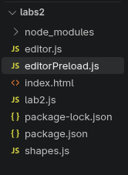
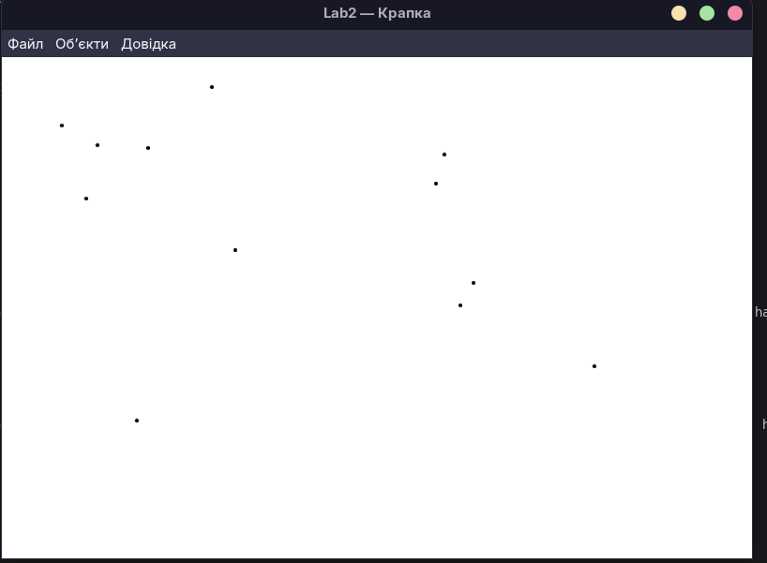
Рис. 2. Введення об’єктів типу «Крапка» (у заголовку вікна – поточний тип)
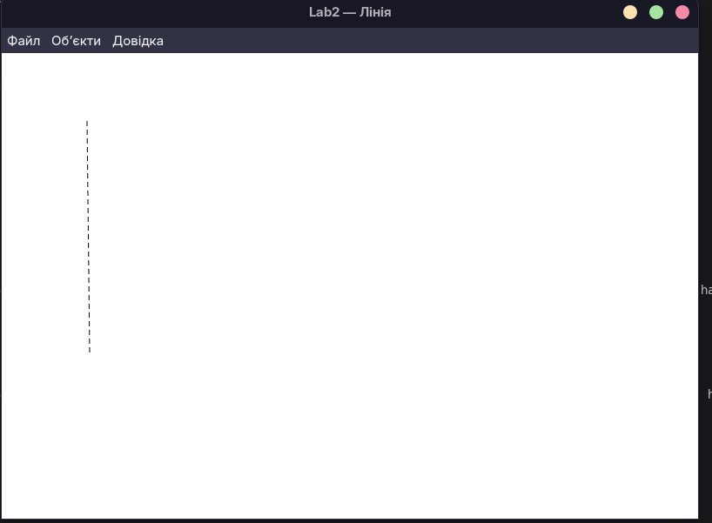
Рис. 3. «Гумовий» слід при вводі лінії (пунктирна чорна лінія)
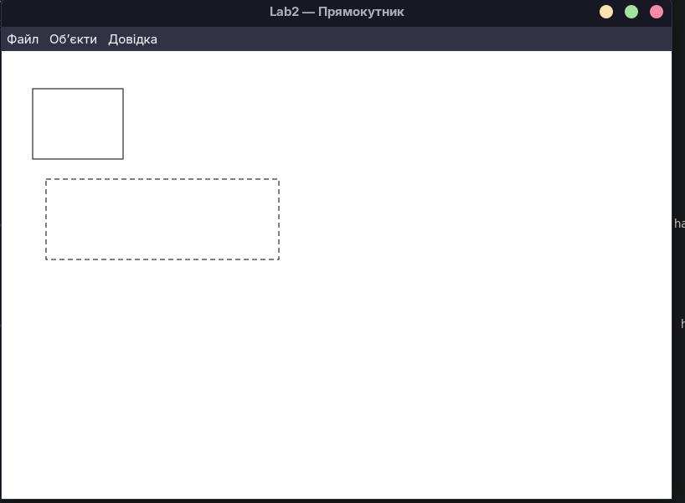
Рис. 4. Прямокутник: готова фігура та «гумовий» слід під час вводу від центру
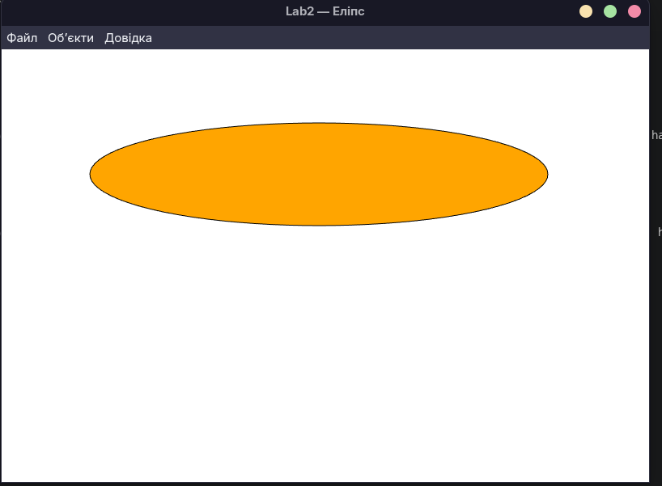
Рис. 5. Еліпс із чорним контуром і помаранчевим заповненням
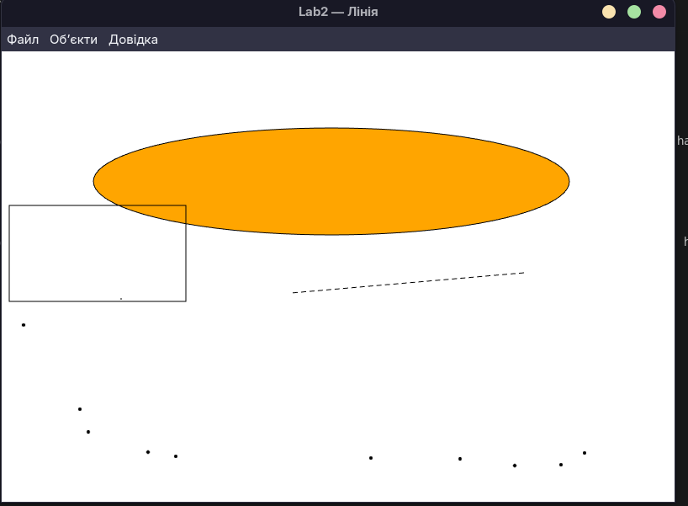
Рис. 6. Усі типи об’єктів у одному вікні
Діаграма класів

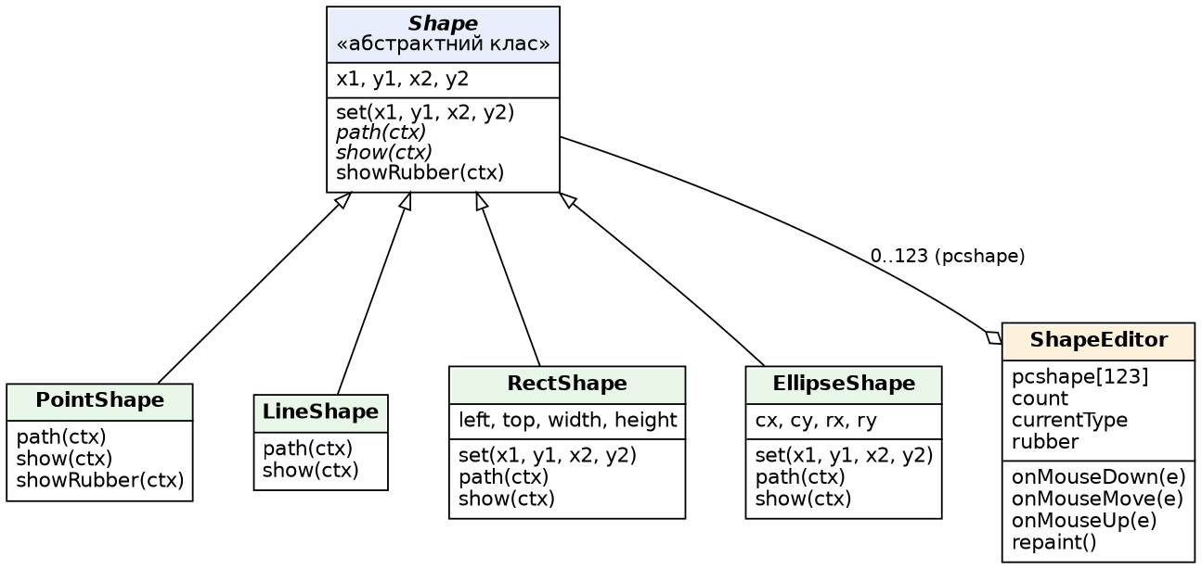
Рис. 7. Схема успадкування класів графічного редактора

Висновки:
У лабораторній роботі я виконав завдання згідно свого варіанту (Ж = 23) і створив простий графічний редактор об’єктів. Програма дозволяє обрати в меню «Об’єкти» тип фігури (крапка, лінія, прямокутник, еліпс) і намалювати її мишею, при цьому під час вводу показується пунктирний «гумовий» слід, а поточний тип відображається в заголовку вікна.
Під час роботи я застосував основні принципи об’єктно-орієнтованого програмування. Інкапсуляція: кожна фігура зберігає свої координати та вміє себе малювати. Абстракція: абстрактний клас Shape описує спільний інтерфейс і не може бути створений напряму. Успадкування: PointShape, LineShape, RectShape та EllipseShape успадковуються від Shape. Поліморфізм: редактор зберігає фігури в одному масиві з 123 елементів і малює їх однаковим викликом show(), а потрібна версія методу обирається залежно від типу об’єкта. Нові типи фігур можна додавати, не змінюючи код, що вже працює. Також вікно редактора запущено в ізольованому режимі без доступу сторінки до Node.js, а повідомлення від меню передаються через прелоад.

